Her okuduğunda kutuya x koy. ATATÜRK
1 | 2 | 3 | 4 | 5 | 6 | 7 | 8 | 9 | 10

Sınıfta en güzel yer,
Senin köşen Atatürk.
Kalbimde en güzel yer,
Senin yerin Atatürk.

İlk yazıyı öğrendim,
Seni yazdım Atatürk.
Okumayı öğrendim.
Sevindin mi Atatürk?
Melahat UĞURKAN

1)Sınıfta ve kalbimizde, en güzel yer kiminmiş?

2)Şiirin şairi kimdir? Yaz.

3)Şair ilk yazıyı öğrenince kimi yazmış?

4)Şiire göre Atatürk ne zaman sevinir?

5) Şiirimizde kaç kıta ve mısra var?
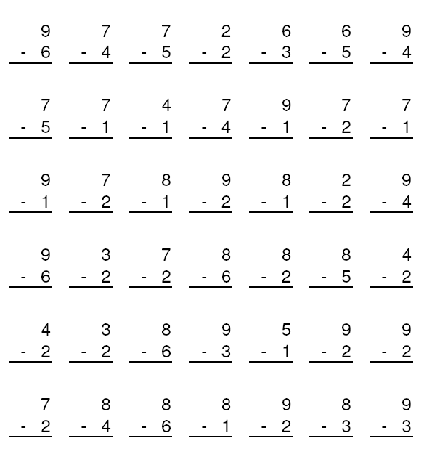
MATEMATİK Aşağıdaki çıkarma işlemlerini yapınız

1. Aşağıdaki çıkarma alıştırmalarını yapınız.

16 16 16 16 16 16 16
_ 8 _ 7 _ 9 _ 5 _ 2 _ 4 _ 6

. . . . . . . . . . . . . .

12 15 13 11 16 10 14
_ 7 _ 6 _ 8 _ 2 _ 12 _ 4 _ 6
. . . . . . . . . . . . . .

11 15 12 13 14 11 15
- 7 - 8 - 3 - 6 - 7 - 5 - 9
. . . . . . . . . . . . . .

2. Aşağıdaki çıkarma alıştırmalarını yapınız.

17 17 17 17 17 17 17
_ 8 _ 9 _ 3 _ 7 _ 5 _ 6 _ 10
.. .. .. .. .. .. . .

17 17 12 14 16 13 15
- 13 - 15 - 8 - 7 - 8 - 7 - 6
. . . . . . . . . . . . . .

11 14 16 13 12 15 14
_ 5 _ 5 _ 9 _ 8 _ 4 _ 8 _ 6
.. .. .. .. .. .. ..
3. Aşağıdaki çıkarma işlemlerini yapınız.

18 19 16 15 16 17 13
- 5 - 6 - 0 - 2 - 2 - 7 - 12
. . . . . . . . . . . . . .

19 15 14 17 18 16 17
- 2 - 0 - 1 - 6 - 4 - 5 - 2
. . . . . . . . . . . . . .

27 13 18 25 16 17 16
_ 12 _ 10 _ 18 _ 12 _ 15 _ 12 _ 10
. . . . . . . . . . . . . .

13 15 19 14 16 18 10
- 10 - 15 - 13 - 11 - 12 - 10 - 10
. . . . . . . . . . . . . .
Karşıt (zıt) Anlamlı Sözcükler
Anlamları birbirinin karşıtı (tersi, zıddı) olan sözcüklere karşıt anlamlı sözcükler denir.
Karşıt Anlamlı Sözcük Örnekleri
yaşlı genç az çok
uzun kısa temiz kirli
hızlı yavaş var yok

1. Aşağıdaki kelimeleri, karşıt anlamlısıyla eşleştiriniz.
soğuk
kalın
yeni
zengin
yüksek
siyah
akşam
alçak
fakir
yumuşak
neşeli
çürük
ince
eski
beyaz
sabah
sert
sıcak
sağlam

üzgün

2. Aşağıdaki seçeneklerin hangisinde karşıt anlamlı sözcükler doğru verilmiştir?
A) gece – gündüz B) dost – arkadaş C) kız – kadın

3. Aşağıdaki seçeneklerin hangisinde karşıt anlamlı sözcükler doğru verilmiştir?
A) ağır – kocaman B) ileri – geri C) doğru – düz

4. Aşağıdaki seçeneklerin hangisinde karşıt anlamlı sözcükler yanlış verilmiştir?
A) erkek – kadın B) geldi – gitti C) yeni – sağlam

5. Aşağıdaki cümlelerde altı çizili sözcüklerin karşıt anlamını bulup birer cümlede kullanınız.
Cemil neşeli bir gün geçirdi.

Korkut, çalışkan bir öğrencidir.

Fırından taze ekmek aldım.

Bu soğukta şapkasını evde unutmuş.

6. Aşağıdaki cümleleri inceleyiniz. Bu cümlelerde yer alan karşıt anlamlı sözcüklerin altını çiziniz.
a) Sınav sorularını doğru işaretleyelim.
b) Beyaz kazağımı dolaba koydum
c) Kardeşim yeni kalem istiyor.
ç) Annem sıcak tavaya dokundu.
d) Çirkin ördek yavrusu göle girdi.
e) Okulumu çok seviyorum.

7. Aşağıdaki kelimelerin karşıt (zıt) anlamını karşılarına yazınız.
kirli ………………. küçük …………………..
kuru ………………. şişman ………………….
ihtiyar ………………. kolay ………………….
uzun ………………. gece ………………….
tatlı ………………. ağladı ………………….

